**Министерство высшего образования и науки Российской Федерации**

Федеральное государственное бюджетное образовательное учреждение Высшего образования

«**Владимирский государственный университет**

**имени Александра Григорьевича и Николая Григорьевича Столетовых»**

**(ВлГУ)**

Колледж информационных технологий и предпринимательства (КИТП)

**Кафедра физики и прикладной математики (ФиПМ)**

Задание 1

Тема: «**Реализация линейных алгоритмов**»

Вариант №17

Выполнил студент

группы ПКуспк-320

Псаунов М.М.

Приняла

Кабанова М.Ю

Владимир 2021

**Постановка задачи:**

1. Дана точка на плоскости с координатами (х, у). Составить программу, которая выдает одно из сообщений «Да», «Нет», «На границе» в зависимости от того, лежит ли точка внутри заштрихованной области, вне заштрихованной области или на ее границе.

17.

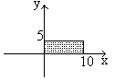

1. Дан признак транспортного средства: a – автомобиль, в – велосипед, м - мотоцикл, с – самолет, п – поезд. Вывести на экран максимальную скорость транспортного средства в зависимости от введенного признака.
2. Вывести на экран все двухзначные числа, в которых старшая цифра отличается от младшей не больше чем на 1.
3. Вывести на экран числа следующим образом

|  |  |  |  |  |  |
| --- | --- | --- | --- | --- | --- |
|  | 9 |  |  |  |  |
|  | 4 |  |  |  |  |
|  | 8 | 8 |  |  |  |
|  | 3 | 3 |  |  |  |
|  | 7 | 7 | 7 |  |  |
|  | 2 | 2 | 2 | 2 |  |
|  | 6 | 6 | 6 | 6 | 6 |
|  | 1 | 1 | 1 | 1 | 1 |

**Практическая часть**

**Листинг консольного приложения**

**Задание 1**

**Рисунок 1 – Ввод корректных данных в 1 задании.**

**Рисунок 2 - Ввод некорректных данных в 1 задании.**

**Задание 2**

using System;

class HelloWorld {

static void Main() {

Console.WriteLine("Введите признак");

char c = Console.ReadLine().ToCharArray()[0];

switch (c)

{

case 'а':

Console.WriteLine("250 км/ч");

break;

case 'в':

Console.WriteLine("30 км/ч");

break;

case 'м':

Console.WriteLine("200 км/ч");

break;

case 'с':

Console.WriteLine("1000 км/ч");

break;

case 'п':

Console.WriteLine("400 км/ч");

break;

default:

Console.WriteLine("Вы ввели неправильну букву");

break;

}

}

}

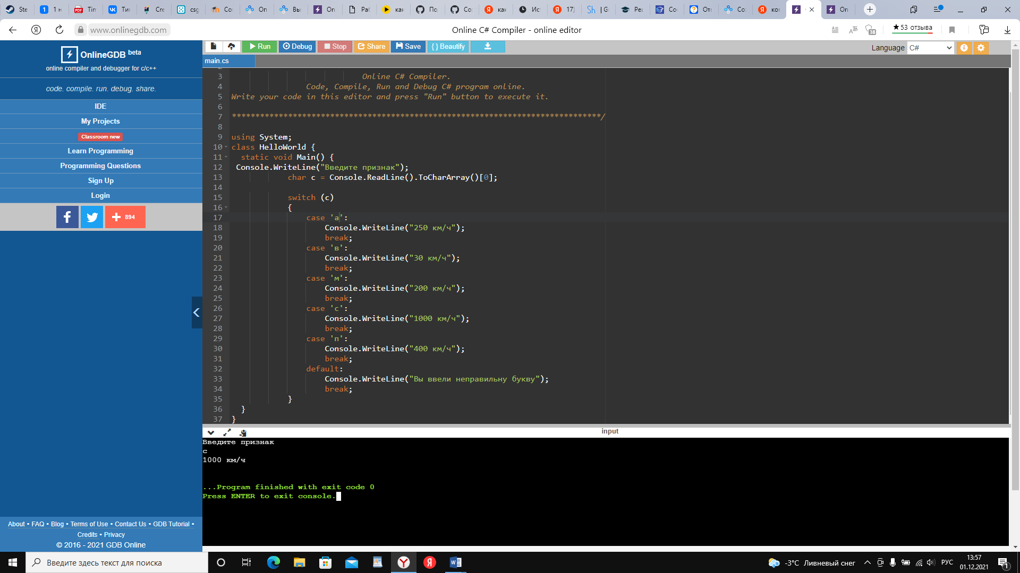

**Рисунок 3 - Ввод корректных данных во 2 задании.**

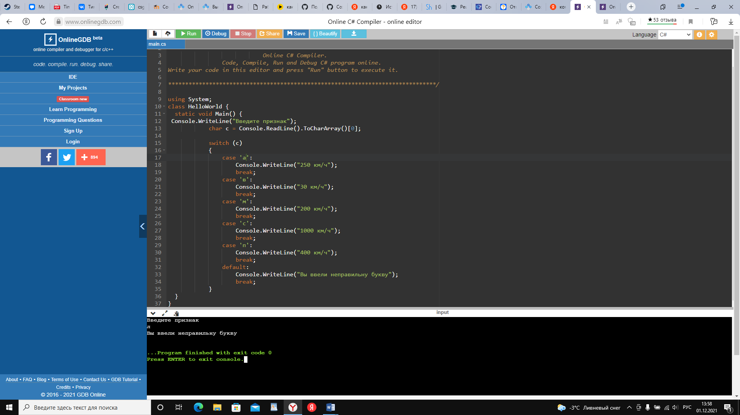

**Рисунок 4 - Ввод некорректных данных во 2 задании.**

**Задание 3**

using System;

namespace Hello

{

class Program

{

static void Main()

{

Console.Write("n=");

byte n = byte.Parse(Console.ReadLine());

Console.Write("while: ");

int i = 1;

while (i <= n)

{

Console.Write(" " + i);

i += 2;

}

Console.Write("do while: ");

i = 1;

do

{

Console.Write(" " + i);

i += 2;

}

while (i <= n);

Console.Write("For: ");

for (i = 1; i<=n; i+=2)

{

Console.Write(" " + i);

}

}

}

}

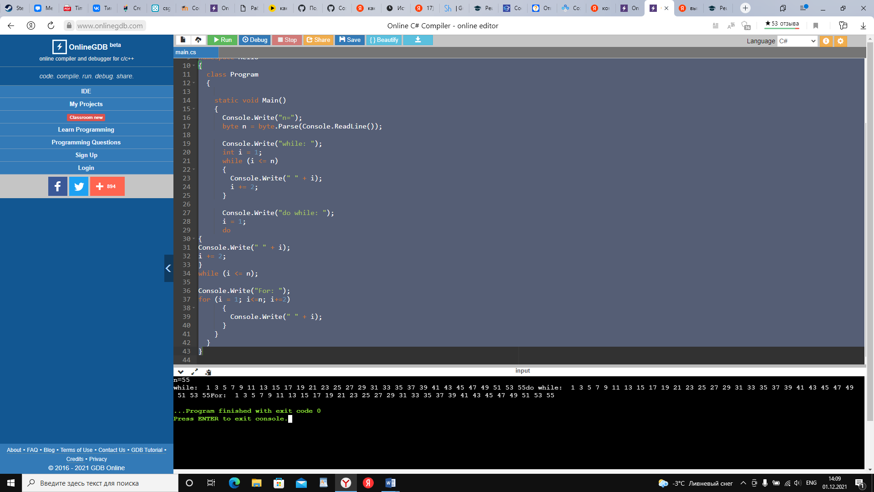

**Рисунок 5 - Ввод корректных данных в 3 задании.**

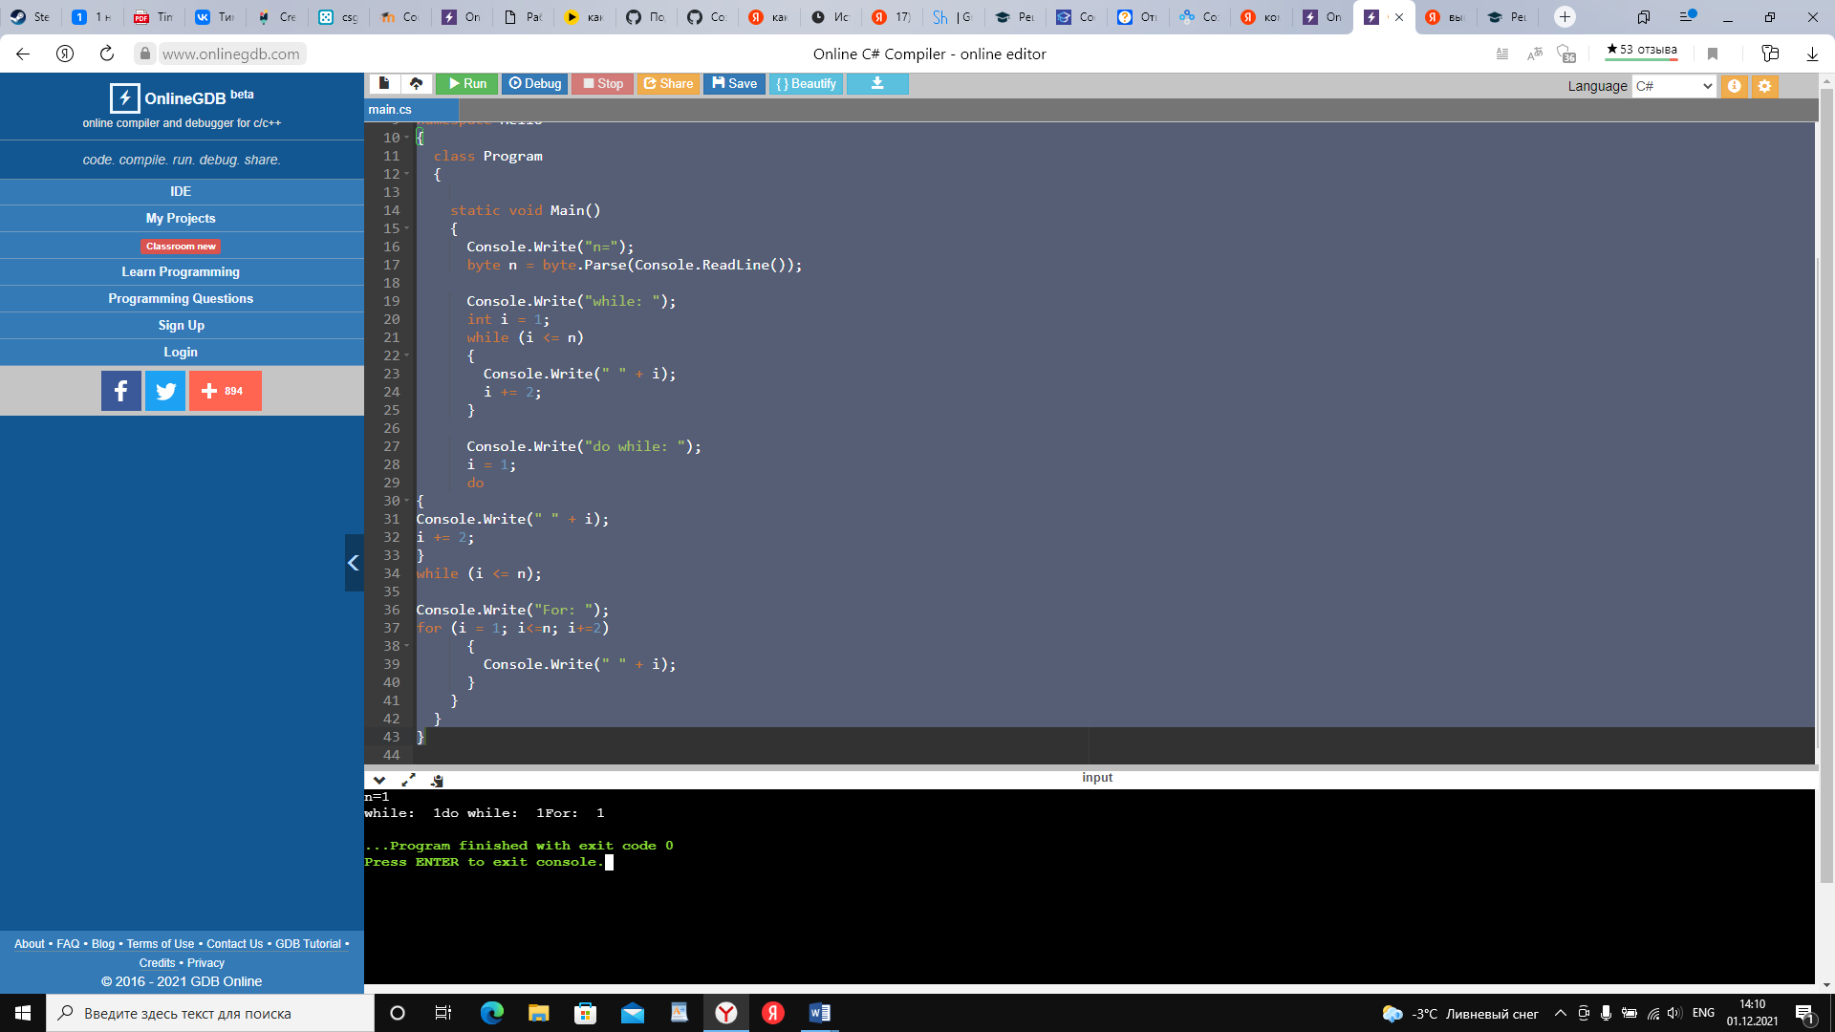

**Рисунок 6 - Ввод некорректных данных в 3 задании.**

**Задание 4**

using System;

namespace lab

{

class Program

{

static void Main(string[] args)

{

Console.Write("Начальное значение->");

int a = int.Parse(Console.ReadLine());

int x = 1;

while (a - 5 > 0)

{

Console.WriteLine();

for (int i = 0; i < x; i++)

Console.Write(a + " ");

Console.WriteLine();

for (int i = 0; i < x; i++)

Console.Write(a - 5 + " ");

x++;

a--;

}

Console.ReadLine();

}

}

}

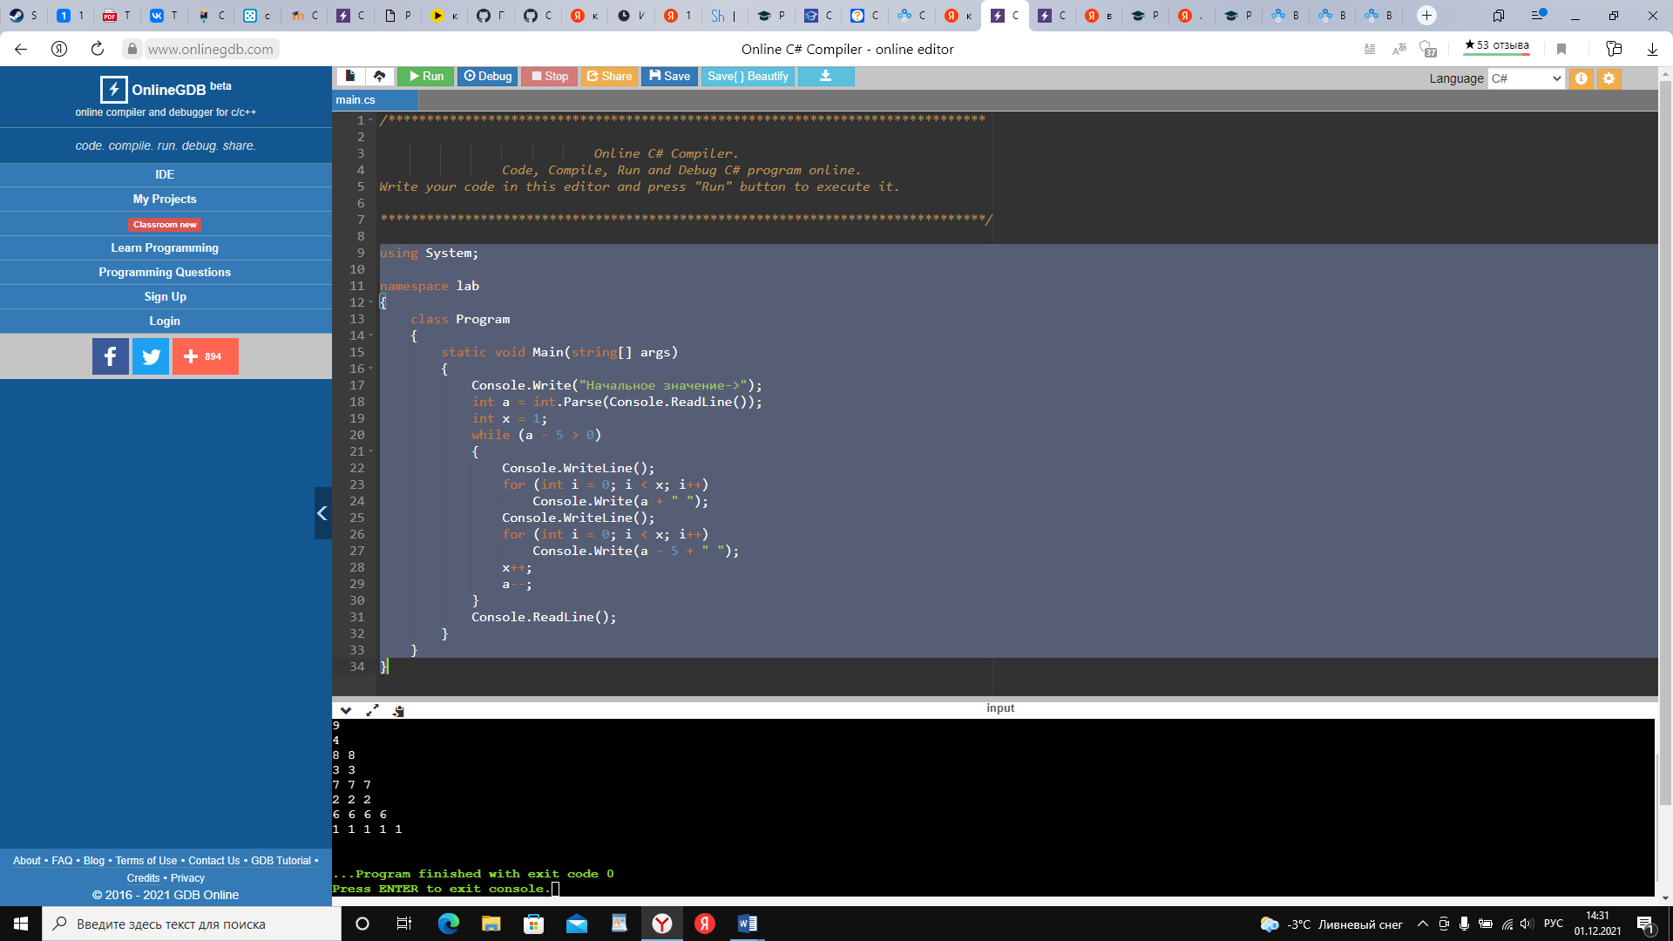

**Рисунок 7 - Ввод корректных данных в 4 задании.**

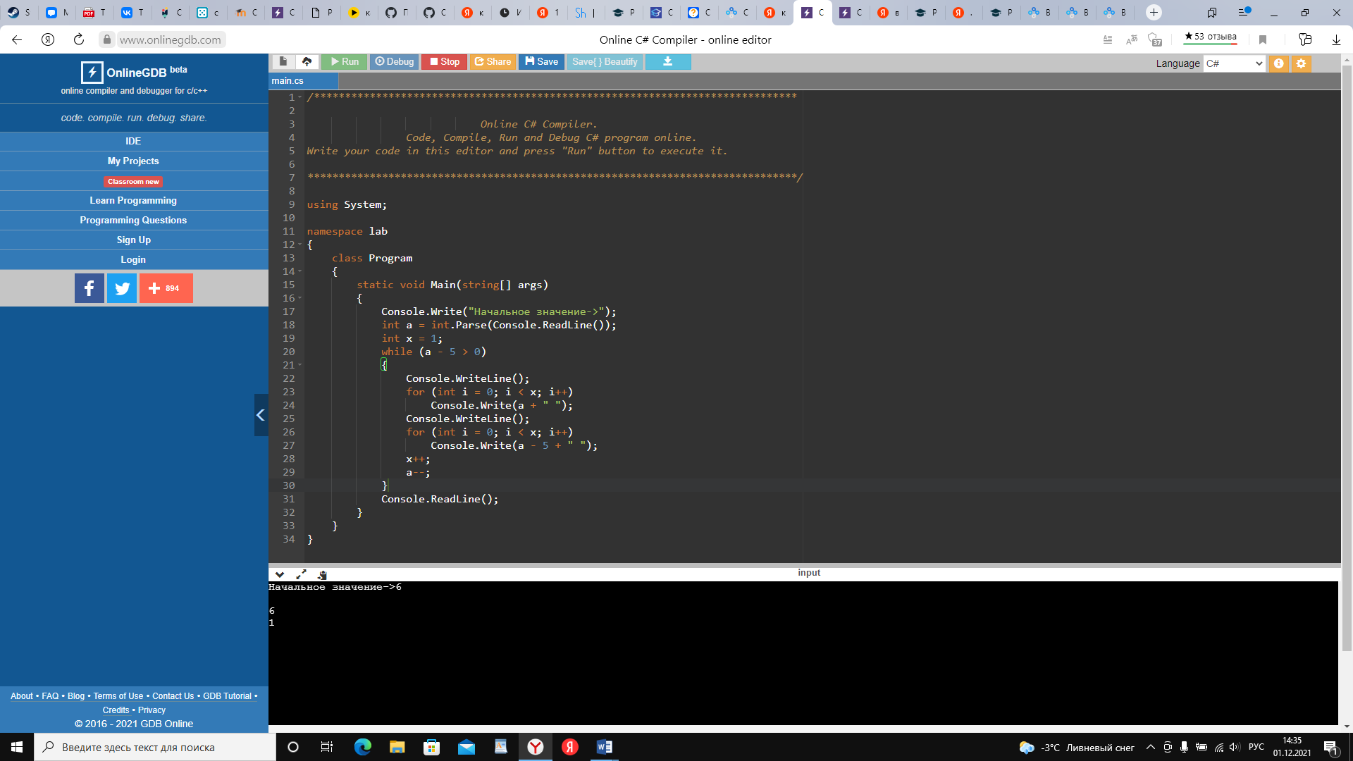

**Рисунок 8 - Ввод некорректных данных в 4 задании.**

**Ссылка на github:**

Все работы будут храниться в следующих репозиториях:

Репозиторий со всеми консольными реализациями заданий

Репозиторий со всеми реализациями заданий с графическим интерфейсом